เวียดนามเหนือ 4 วัน 3 คืน
ฮานอย – ฮาลอง – นิงห์บิงห์
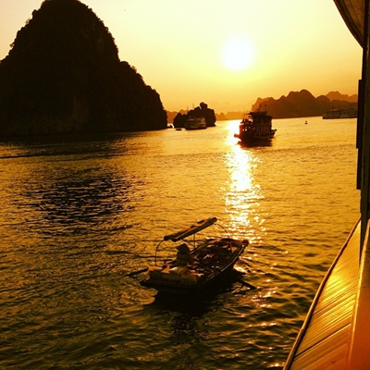
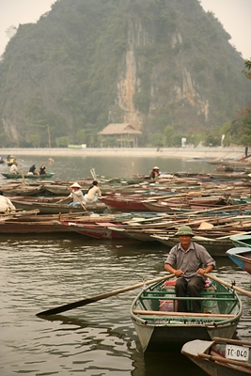
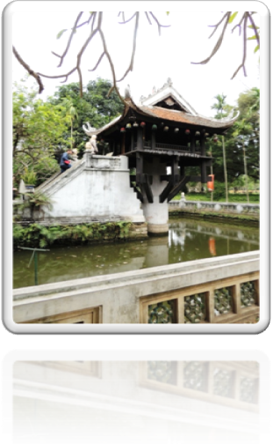

สายการบิน ไทย แอร์เวย์ (TG)

สัมผัสมรดกโลกทางธรรมชาติ ณ อ่าวฮาลองเบย์

++ ลิ้มรสอาหารทะเลครบสูตร ++
ฮาลองบก (นิงห์บิงห์) >> ชมถ้ำตามก๊ก / วัดไบดิงห์ / พระราชวังฮวาลือ

ชมโชว์หุ่นกระบอกน้ำหนึ่งเดียวในโลก

เคารพศพประธานาธิบดีโฮจิมินท์

ชมพิพิธภัณฑ์โฮจิมินท์ / วัดเจดีย์เสาเดียว / วิหารวรรณกรรม

พบกับ 2 ทะเลสาบแห่งเวียดนามเหนือ >> ทะเลสาบคืนดาบ ทะเลสาบตะวันตก
เต็มอิ่มกับการช้อปปิ้งไนท์มาร์เก็ตฮาลอง และ ถนน 36 สายเก่า

กำหนดการเดินทาง
เดือน | วันที | ราคา
มิถุนายน 2556 | 27-30 มิ.ย.56 | 14,900 บาท
กรกฎาคม 2556 | 04-07 / 05-08 / 11-14 / 12-15 / 25-28 / 26-29 ก.ค.56 | 14,900 บาท
สิงหาคม 2556 | 01-04 / 02-05 / 15-18 / 16-19 / 22-25 / 23-26 ส.ค.56 | 14,900 บาท

รายละเอียดโปรแกรม
วันที่หนึ่ง กรุงเทพฯ – ฮานอย – หมู่บ้านผ้าไหม – ฮาลอง – ไนท์มาเก็ตฮาลอง
05.30 น. คณะพร้อมกันที่ ท่าอากาศยานสุวรรณภูมิ ชั้น 4 ประตู 2 แถว D เคาน์เตอร์ สายการบิน ไทย แอร์เวย์ (TG) โดยมีเจ้าหน้าที่ของบริษัทฯ คอยอำนวยความสะดวกแก่ท่าน
07.45 น. ออกเดินทางสู่ กรุงฮานอย เที่ยวบินที่ TG560 พักผ่อนอิสระตามอัธยาศัยบนเครื่อง
09.35 น. ถึง สนามบินนอยไบ กรุงฮานอย หลังผ่านพิธีการตรวจคนเข้าเมือง
นำท่านชม หมู่บ้านผ้าไหม ที่ขายสินค้าที่ระลึกที่ผลิตมาจากผ้าไหมพื้นเมืองในราคาถูกและคุณภาพดี มีสินค้ามากมายหลากหลายให้ท่านได้เลือกชม และ ซื้อเป็นของฝากกลับบ้าน ซึ่งผลิตภัณฑ์ผ้าไหมที่หมู่บ้านผ้าไหมนี้ เป็นอาชีพหลักของคนในหมู่บ้านซึ่งเป็นงาน HAND MADE ทั้งสิ้น
เที่ยง รับประทานอาหารพื้นเมืองของชาวเวียดนาม (เฝอ)
นำท่านเดินทางสู่ ฮาลอง ดินแดนแห่งมังกรหลับไหล ตั้งอยู่ใน จังหวัดกว่างนิงห์ มีพรมแดนร่วมกับจีนทางทิศเหนือ ห่างจากกรุงฮานอยประมาณ 180 กิโลเมตร ใช้เวลาเดินทางประมาณ 4 ชม โดยรถโค้ชปรับอากาศ (ระหว่างการเดินทางแวะร้านค้าอิสระพักผ่อนคลายอิริยาบถ หรือเลือกซื้อของที่ระลึกจากทางร้านค้า)
ค่ำ รับประทานอาหารค่ำ ณ ภัตตาคาร
ให้ท่านอิสระช้อปปิ้ง ณ ตลาดไนท์มาเก็ตฮาลอง สินค้าพื้นเมืองและของที่ระลึก อาทิ กระเป๋าผ้าไหม, ไม้หอมแกะสลัก, กระเป๋าปักเลื่อม, เสื้อผ้าชุดอ่าวหญ๋าย (ชุดประจำชาติเวียดนาม) ฯลฯ
นำท่านเข้าสู่ที่พัก BLUE SKY HOTEL ระดับ 3 ดาว หรือเทียบเท่า
http://halongblueskyhotel.com.vn/english.aspx

วันที่สอง ฮาลอง – ชมถ้ำนางฟ้า – ฮาลองบก (นิงบิงห์)
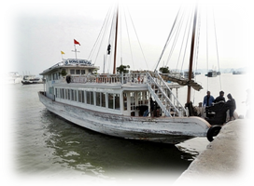
เช้า รับประทานอาหารเช้า ณ ห้องอาหารของโรงแรม
นำท่านเดินทางสู่ ท่าเรือ เพื่อล่องเรือชมความงามตามธรรมชาติเชิญท่านสัมผัสความงดงามและสมบูรณ์ของ อ่าวฮาลอง ที่สรรค์สร้างด้วยความงดงามดังภาพวาดโดยจิตกรเอก จนทำให้ได้รับการขึ้นทะเบียน เป็นมรดกโลกทางธรรมชาติ จากองค์การยูเนสโก้เมื่อปี พ.ศ. 2537 สัมผัสความมหัศจรรย์ของธรรมชาติที่ได้แต่งแต้มด้วยภูเขาหินปูนมากมาย รูปร่างแปลกตานับพันเกาะ สลับซับซ้อนเรียงตัวกันอย่างสวยงาม ระหว่างการล่องเรือท่านจะได้ชมความงามของเกาะแก่งต่างๆ ทั้งเกาะหมา เกาะแมว เกาะไก่ชน ฯลฯ ลักษณะทั่วไป ชมถ้ำนางฟ้า หรือ ถ้ำสวรรค์ ชมหินงอกหินย้อยมากมาย ล้วนแต่สวยงาม และน่าประทับใจยิ่งนัก ถ้ำแห่งนี้เพิ่งถูกค้นพบเมื่อไม่นานมานี้ ซึ่งมีการประดับแสงสี ตามผนังและมุมต่างๆ ในถ้ำ บรรยากาศภายในถ้ำท่านจะสัมผัสกับความสวยงาม ตามธรรมชาติที่เสริมเติมแต่งโดยมนุษย์ แสงสีที่ลงตัวทำให้เกิดจินตนาการรูปร่างต่างๆ มากมาย ทั้งรูปมังกร เสาค้ำฟ้าทั้ง 4 เสา ปีกอินทรี นางฟ้า รูปคู่รักหนุ่มสาว พระพุทธรูป ฯลฯ
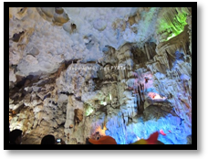
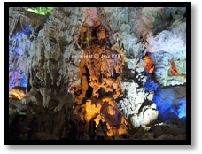
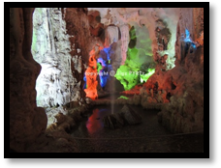

เที่ยง รับประทานอาหารกลางวันบนเรือ (อาหารทะเล)
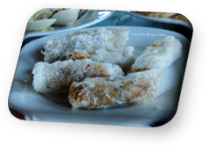
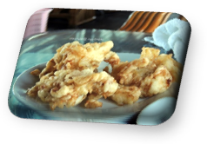
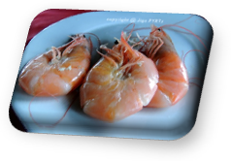
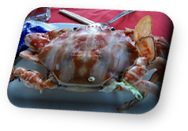
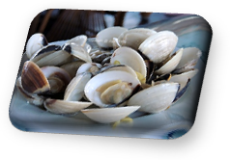

บ่าย นำท่านเดินทางสู่ จังหวัดนิงห์บิงห์ (Ninh Binh) เมืองเก่าแก่ที่มีความโดดเด่นทางธรรมชาติ มีพื้นที่ชุ่มน้ำในอาณาเขตอันไพศาลจนถูกขนานนามว่า “อ่าวฮาลองบนแผ่นดิน” หรือ “ฮาลองบก” เป็นเมืองที่มีภูมิทัศน์แปลกตา ทั้งเทือกเขา เนินเขาหินปูน ที่ราบต่ำ และนาข้าวล้อมรอบด้วยยอดเขา ๙๙ ยอด จึงถือกันว่าเป็นเมืองศักดิ์สิทธิ์ คณะปฏิวัติของโฮจิมินห์ก็ได้เคยตั้งฐานทัพขึ้นที่นี่เป็นแห่งแรกในการศึกเดียนเบียนฟู
ค่ำ รับประทานอาหารค่ำ ณ ภัตตาคาร
นำท่านเช็คอินท์เข้าสู่ที่พัก THE LONG HOTEL ระดับ 3 ดาว หรือเทียบเท่า
http://www.hotelninhbinh.com/index.php/home

วันที่สาม ล่องเรือฮาลองบก – ถ้ำตามก๊ก – ฮานอย – ทะเลสาบคืนดาบ – วันหงอกเซิน – ถนน 36 สายเก่า – ชมโชว์หุ่นกระบอกน้ำ
เช้า รับประทานอาหารเช้า ณ ห้องอาหารของโรงแรม
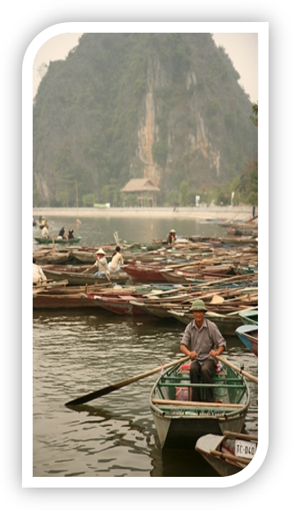
นำท่านเดินทางสู่ ตามก๊ก (Tam Coc ) หมายถึงถ้ำสามถ้ำ ซึ่งจะใช้เวลาเดินทางประมาณ 2 ชั่วโมงกว่าๆ ระยะทาง 110 กิโลเมตร ลงเรือพายล่องตามแม่น้ำ Hoang Long ในช่วงแรกของการเดินทางท่านจะได้ชมทัศนีย์ภาพ ภูเขาสองฝั่งแม่น้ำซึ่งมีความ ยาวหลายกิโลเมตร Tam Coc ตามตำนานกล่าวว่าถ้ำนี้ถูกบรรจงสร้างโดย สายลมและกระแสน้ำ เมื่อครั้งน้ำทะเลยังท่วมถึง ซึ่งยังคงมีรอยคราบน้ำปรากฎเป็นหลักฐาน ภาพที่ปรากฏในระหว่างการเดินทางหลายท่านเปรียบเหมือน กุ้ยหลินของจีน หรืออ่าวฮาลองเบย์ เพลิดเพลินกับการนั่งเรือกระจาด ล่องเรือผ่านท้องน้ำ สองข้างทางเป็นทุ่งนาข้าว ยามฤดูเก็บเกี่ยวก็จะมีชาวไร่ ชาวนา ให้เห็นอย่างเพลินตา สลับกับทัศนียภาพของภูเขาน้อยใหญ่ สลับซับซ้อนราวกับภาพสามมิติ
เที่ยง รับประทานอาหารกลางวัน ณ ภัตตาคาร
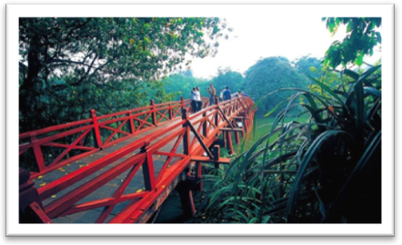
นำทุกท่านแวะ สักการะวัด Bai dinh ที่ประวัติอันยาวนานเก่าแก่ และมีชื่อเสียงของประเทศเวียดนามเป็นอย่างมากนำท่านเข้าชม พระราชวังเก่าฮวาลือ (Hua Lo Palace) อายุเก่าแก่หลายร้อยปี ซึ่งมีสุสานกษัติรย์ราชวงศ์เล ที่สวยงามให้ทุกท่านได้ถ่ายรูปเป็นที่ระลึก จากนั้นนำท่านออกเดินทางกลับสู่กรุงฮานอย ชมตัวเมือง ฮานอย นครหลวงเก่าแก่ ซึ่งจะมีอายุครบ 1000 ปีในปี ค.ศ. 2010 กรุงฮานอยเป็นเมืองหลวงของประเทศเวียดนาม ซึ่งเมืองแห่งนี้ยังคงรักษาความเป็นเอกลักษณ์ได้อย่างเหนียวแน่น ชมสถาปัตยกรรมแบบฝรั่งเศส ตึก อาคารที่สำคัญต่างๆ ยังคงเป็นการก่อสร้าง สไตล์ ฝรั่งเศส ต้นไม้สองข้างทางอายุกว่าร้อยปี ให้ความร่มรื่น และสบายตายิ่งนัก ถึง กรุงฮานอย นำท่านข้าม สะพานแสงอาทิตย์ ชม ทะเลสาบคืนดาบ ทะเลสาบใจกลางเมืองฮานอย ทะเลสาบแห่งนี้มีตำนานกล่าวว่า ในสมัยที่เวียดนามทำสงคราม สู้รบกับประเทศจีน กษัตริย์แห่งเวียดนามได้สงครามมาเป็นเวลานาน แต่ยังไม่สามารถเอาชนะทหารจากจีนได้สักที ทำให้เกิดความท้อแท้พระทัย เมื่อได้มาล่องเรือที่ทะเลสาบแห่งนี้ ได้มีปฎิหารย์ เต่าขนาดใหญ่ตัวหนึ่งได้รับดาบวิเศษมาให้พระองค์ เพื่อทำสงครามกับประเทศจีน หลังจากที่พระองค์ได้รับดาบมานั้น พระองค์ได้กลับไปทำสงคราม อีกครั้ง และได้รับชัยชนะเหนือประเทศจีน ทำให้บ้านสงบสุข เมื่อเสร็จศึกสงครามแล้ว พระองค์ได้นำดาบมาคืน ณ ทะเลสาบแห่งนี้ นำชม วัดหงอกเซิน วัดโบราณ ภายในประกอบด้วย ศาลเจ้าโบราณ และ เต่าสต๊าฟ ขนาดใหญ่ ซึ่งมีความเชื่อว่า เต่าตัวนี้ คือเต่าศักดิ์สิทธิ์ 1 ใน 2 ตัวที่อาศัยอยู่ในทะเลสาบแห่งนี้มาเป็นเวลาช้านาน จากนั้นให้ท่านอิสระช้อปปิ้ง ณ ถนน 36 สายเก่า แหล่งขายของที่ระลึกและสินค้าพื้นเมืองที่ใหญ่ที่สุดของกรุงฮานอย ทั้งของที่ระลึก ของกิน ของใช้ อาทิ หมวกงอบญวน ภาพเขียน กระเป๋าก็อปปี้ ยี่ห้อต่างๆ เช่น Samsonite, Kipling, Roxy, Billabong รองเท้า
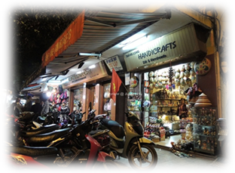
ค่ำ รับประทานอาหารค่ำ ณ ภัตตาคาร
จากนั้นชมการแสดง ระบำตุ๊กตาหุ่นกระบอกน้ำ ศิลปกรรมประจำชาติ เอกลักษณ์ของประเทศเวียดนาม และมีแห่งเดียวในโลก ชมความสามารถในการเชิดหุ่นกระบอก (เชิดจากในน้ำผสมผสานกับเสียงบรรเลงของเครื่องดนตรีเวียดนามและพากย์สดๆ ของคณะละคร)
นำท่านเข้าสู่ที่พัก THIEN THAI HOTEL ระดับ 3 ดาว หรือเทียบเท่า
http://www.thienthaihotel.com

วันที่สี่ ฮานอย - จัตุรัสบาดิงห์ - สุสานประธานาธิบดี โฮจิมินห์ – ทำเนียบประธานาธิบดี – วัดเจดีย์เสาเดียว – พิพิธภัณฑ์โฮจิมินห์ – วิหารวรรณกรรม – วัดเฉินก๊วก – ทะเลสาบตะวันตก – กรุงเทพฯ
เช้า รับประทานอาหารเช้า ณ ห้องอาหารของโรงแรม
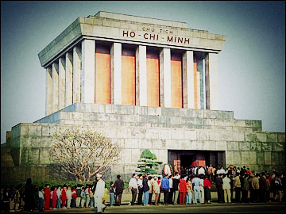
นำท่านเดินทางสู่ จัตุรัสบาดิงห์ ลานกว้างที่ประธานาธิบดีโฮจิมินห์ได้อ่านคำประกาศอิสรภาพของเวียดนามพ้นจากฝรั่งเศสเมื่อ 2 ก.ย.2488 หลังจากเวียดนามตกเป็นเมืองขึ้นของฝรั่งเศสอยู่ถึง 84 ปี นำท่านคาราวะ สุสานประธานาธิบดี โฮจิมินห์ (ห้ามถ่ายรูป!! สุสานประธานาธิบดีโฮจิมินห์ จะปิดบริการทุกวันจันทร์ และ ศุกร์ของสัปดาห์ และ จะปิดบริการช่วงเดือน ตุลาคม-พฤศจิกายน) วีรบุรุษตลอดกาลของชาวเวียดนาม ผู้ที่รวมเวียดนามเป็นประเทศ และยังเป็นผู้ประกาศเอกราชให้กับประเทศเวียดนามภายในสุสานบรรจุศพท่านประธานาธิบดี ซึ่งได้ทำการเก็บรักษาศพไว้เป็นอย่างดีไม่ให้เน่าเปื่อย โดยมีเจ้าหน้าที่ดูแลไว้อย่างเข้มงวด ชม ทำเนียบประธานาธิบดี ที่ทางรัฐบาลเวียดนามสร้างให้ท่านโฮจิมินห์ แต่ท่านไม่อยู่ แต่ท่านเลือกที่จะอยู่บ้านไม้ หลังเล็ก ซึ่งอยู่หลังทำเนียบแทน ทำเนียบแห่งนี้ จึงเป็นสถานที่รับแขกบ้านแขกเมืองแทน จากนั้นเข้าชมบ้านพักลุงโฮ ที่สร้างด้วยไม้ทั้งหลัง ยกพื้นสูงมีใต้ถุนเหมือนบ้านไทยสมัยก่อน เป็นที่พักผ่อนและต้อนรับแขก ชั้นบนเป็นห้องทำงานและห้องนอน จากนั้นชม วัดเจดีย์เสาเดียว วัดรูปทรงดอกบัว ตั้งอยู่กลางสระบัว วัดแห่งนี้ สร้างขึ้นเพื่อถวายเป็นพุทธบูชาให้แก่ เจ้าแม่กวนอิม โดยตำนานได้กล่าวว่า ได้มีกษัตริย์องค์หนึ่งอยากได้พระโอรสมากและรอมาเป็นเวลานานยังคงไม่สมหวังสักทีจนคืนหนึ่งได้สุบินเห็นพระโพธิสัตว์กวนอิมได้มาปรากฎที่สระดอกบัวและได้ประธานโอรสให้กับพระองค์ สมใจจึงได้สร้างวัดแห่งนี้ขึ้นกลางสระบัวเพื่อเป็นการขอบคุณพระโพธิสัตว์กวนอิม จากนั้นเข้าชม พิพิธภัณฑ์โฮจิมินห์ ซึ่งจัดแสดงชีวประวัติของลุงโฮตั้งแต่เด็กจนโต จนกระทั่งตาย
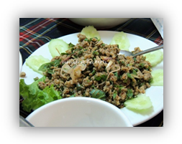
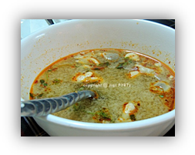
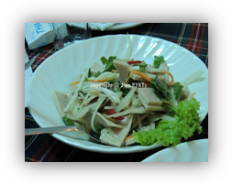
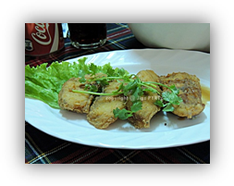
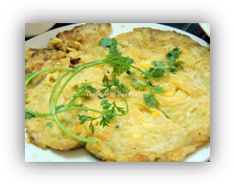
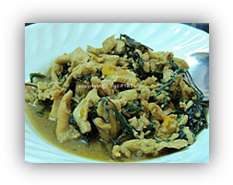
เที่ยง รับประทานอาหารกลางวัน ณ ภัตตาคาร

นำชม วิหารวรรณกรรม วัดโบราณซึ่งมีประวัติความเป็นมายาวนานนับร้อยปีและเป็นมหาวิทยาลัยแห่งแรก อีกทั้งยังเป็นสถานที่ใช้สอบ จ้องวน ในสมัยโบราณ จากนั้นชม วัดเฉินก๊วก เป็นวัดจีนที่มีความเก่าแก่และมีความสำคัญกับประชาชนชาวเวียดนามเป็นอย่างมากตั้งอยู่ใจกลางเมืองและบริเวณ ทะเลสาบตะวันตก ทะเลสาบที่สวยงามและใหญ่ที่สุดในเมืองฮานอย ภายในวัดมีต้นมหาโพธิ์ที่นำมา จากประเทศอินเดีย และเจดีย์หลายชั้นสำหรับไหว้พระเพื่อความเป็นสิริมงคลแก่ชีวิต ได้เวลาอันสมควรเดินทางสู่ สนามบินนอยไบ เพื่อเตรียมตัวเดินทางกลับ กรุงเทพฯ
20.45 น. ออกเดินทางกลับ กรุงเทพฯ โดยสายการบิน ไทย แอร์เวย์ เที่ยวบินที่ TG 565
22.35 น. ถึง กรุงเทพฯ โดยสวัสดิภาพ พร้อมความประทับใจในการในบริการ

อัตราค่าบริการ
ราคาผู้ใหญ่ (พักห้องละ 2-3 ท่าน) | 14,900 บาท
ราคาเด็กเสริมเตียง (พักกับผู้ใหญ่ 2 ท่าน) | 14,500 บาท
ราคาเด็กไม่เสริมเตียง (พักกับผู้ใหญ่ 2 ท่าน) | 13,900 บาท
พักเดียว เพิ่ม | 3,500 บาท

อัตรานี้รวม
- ค่าตั๋วเครื่องบินไป-กลับ กรุงเทพฯ – ฮานอย – กรุงเทพ โดยสายการบินไทย แอร์เวย์
- ค่าที่พักโรงแรมระดับ 3 ดาว รวมทั้งสิ้น 3 คืน
- ค่าอาหารครบทุกมื้อตลอดรายการ
- ค่ารถรับ-ส่งสนามบิน และ รายการทัวร์ตลอดรายการ
- อัตราค่าเข้าชมสถานที่ที่ระบุไว้ในรายการ
- ประกันภัยในการเดินทาง ในกรณีที่ เสียชีวิตเนื่องจากอุบัติเหตุ จะคุ้มครองเป็นจำนวนเงิน 1,000,000 บาท (คุ้มครอง ผู้เอาประกันภัย อายุระหว่าง 15-75 ปี ในกรณีที่ผู้เอาประกันภัยอายุต่ำกว่า 15 ปี หรือ ระหว่าง 75-85 ปี คุ้มครอง 50 % ของจำนวนเงินเอาประกันภัย ทั้งนี้ขึ้นอยู่กับเงื่อนไขของกรมธรรม์ / ส่วนในกรณี ผู้เอาประกันภัยอายุสูงกว่า 85 ปี ทางบริษัทฯ ขอสงวนสิทธิ์ในการคุ้มครอง)
- ค่าระวางน้ำหนัก 20 กิโลกรัม

อัตรานี้ไม่รวม
- ภาษีมูลค่าเพิ่ม 7 % และ ภาษีหัก ณ ที่จ่าย 3 %
- ค่าบริการ และค่าใช้จ่ายส่วนตัวที่ไม่ระบุไว้ในรายการ
- ทิปมัคคุเทศก์ท้องถิ่น 2 USD/วัน, พนักงานขับรถ 1 USD/วัน, พนักงานโรงแรม, ร้านอาหาร, ทิปหัวหน้าทัวร์จากเมืองไทย (ตามแต่ความพอใจในการบริการของลูกค้า) ฯลฯ
- ค่าใช้จ่ายส่วนตัว หรือ ค่าใช้จ่ายอื่น ที่ไม่ได้ระบุไว้ในโปรแกรม
กรณียกเลิก
- ยกเลิกก่อนการเดินทาง 30 วันขึ้นไป คืนเงินทั้งหมด
- ยกเลิกก่อนการเดินทาง 15 วันขึ้นไป เก็บค่าใช้จ่าย ยึดเงินมัดจำทั้งหมด ในทุกรณี
- ยกเลิกก่อนการเดินทาง 7 – 14 วัน เก็บค่าใช้จ่าย 50% ของราคาทัวร์ในทุกกรณี
- ยกเลิกการเดินทางน้อยกว่า 1 – 6 วัน เก็บค่าใช้จ่ายทั้งหมด 100 % ของราคาทัวร์ในทุกรณี
หมายเหตุ
- บริษัทฯ ขอสงวนสิทธิ์ที่จะเปลี่ยนแปลงรายละเอียดบางประการในทัวร์นี้ เมื่อเกิดเหตุจำเป็นสุดวิสัยจนไม่อาจแก้ไขได้ และจะไม่รับผิดชอบใดๆ ในกรณีที่สูญหาย สูญเสียหรือได้รับบาดเจ็บที่นอกเหนือความรับผิดชอบของหัวหน้าทัวร์ และเหตุสุดวิสัยบางประการ เช่น การนัดหยุดงาน ภัยธรรมชาติ การจลาจล ต่างๆ
- เนื่องจากรายการทัวร์นี้เป็นแบบเหมาจ่ายเบ็ดเสร็จ หากท่านสละสิทธิ์การใช้บริการใดๆ ตามรายการ หรือ ถูกปฏิเสธการเข้าประเทศไม่ว่าในกรณีใดก็ตาม ทางบริษัทฯ ขอสงวนสิทธิ์ไม่คืนเงินในทุกกรณี
- เมื่อท่านได้ชำระเงินมัดจำหรือทั้งหมด ไม่ว่าจะเป็นการชำระผ่านตัวแทนของบริษัทฯ หรือชำระโดยตรงกับทางบริษัทฯ ทางบริษัทฯ จะขอถือว่าท่านรับทราบและยอมรับในเงื่อนไขต่างๆ
- กำหนดการเดินทางอาจมีการเปลี่ยนแปลงได้เพื่อความเหมาะสม ทั้งนี้ทางบริษัทฯ จะยึดถือผลประโยชน์ ตลอดจนความปลอดภัยของคณะผู้เดินทางเป็นสำคัญ
- ทางบริษัทฯ จะไม่รับผิดชอบใดๆ ในกรณีที่ท่านถูกปฏิเสธเข้าเมือง โดยด่านตรวจคนเข้าเมืองประเทศไทยและประเทศเวียดนาม
- สำหรับ ผู้โดยสาร ที่ไม่ได้ถือ PASSPORT ไทย หรือ PASSPORT ต่างด้าว ผู้โดยสารต้องรับผิดชอบเรื่องเอกสาร (VISA) หรือ การแจ้งเข้าแจ้งออกประเทศไทยเอง ทางบริษัทฯ ทัวร์ จะไม่รับผิดชอบในกรณี ที่ ด่านตรวจคนเข้าเมืองของประเทศไทยปฏิเสธในการเข้าและออกจากประเทศ
- การท่องเที่ยวประเทศเวียดนามนั้นจะต้องมีการเข้าชมสินค้าของทางรัฐบาล เพื่อเป็นการส่งเสริมการท่องเที่ยวดังกล่าว คือ ร้านยา ร้านมุก ร้านขนม เป็นต้น หากท่านใดไม่เข้าร้านดังกล่าวจะต้องจ่ายค่าทัวร์เพิ่ม ทางบริษัทฯ จะขอถือว่าท่านรับทราบและยอมรับเงื่อนไขดังกล่าวแล้ว
- ขอสงวนสิทธิ ราคาพิเศษ สำหรับ จำนวนผู้เดินทาง 20 ท่านขึ้นไป ออกเดินทางได้แน่นอน ถ้าจำนวนผู้เดินทาง 15 - 20 ท่าน ทางบริษัทฯ ออกเดินทาง แต่จะไม่มีหัวหน้าทัวร์จากเมืองไทยไปกับกรุ๊ปด้วยแต่จะมี ไกด์ท้องถิ่น ที่พูดภาษาไทยได้ คอยรับที่สนามบินเวียดนาม และ จะคอยบริการทุกท่าน ตลอดการเดินทางที่ประเทศเวียดนามเป็นอย่างดี แต่ถ้าต่ำกว่า 15 ท่าน ทางบริษัท ของสงวนสิทธิไม่ออกเดินทางในกรุ๊ปนั้น

หนังสือเดินทางต้องมีอายุเหลือใช้งานไม่น้อยกว่า 6 เดือน นับจากวันเดินทาง
และมีหน้าที่เหลือไว้ประทับตราไม่น้อยกว่า 2 หน้า
** กรณี ถือหนังสือเดินทางต่างชาติ โปรดสอบถาม **
ในกรณีที่ผู้โดยสาร มีไฟล์ทเดินทางภายในประเทศหรือระหว่างประเทศ ที่เกี่ยวข้องกับวันเดินทางที่ท่านได้ทำการจองไว้กับทางบริษัทฯ กรุณาแจ้งให้กับทางเจ้าหน้าที่ทราบ ก่อนการชำระเงินค่าตั๋วดังกล่าว ถ้าเกิดข้อผิดพลาด
ทางบริษัทฯ ขอสงวนสิทธิ์ในการรับผิดชอบทุกกรณี

